役立つ５Ｓセミナー 受講申込書
申込日： 月 日
※記載された個人情報は当財団で適切に管理し、本セミナーへの御参加受付以外の目的には使用しません。
会社名
住 所 | 〒
担当者  連絡先 | 役職 |  | 氏名
担当者  連絡先 | TEL |  | FAX
参加者 | 所属・役職 |  | 氏 名
意見交換会  15：00～16：00  (10名限定) | セミナー終了後、講師の木村先生を交え、３Ｓ・５Ｓ活動に取り組もうと考えている県内企業との意見交換会を開催します。  参加を希望される方は、下欄に参加者のお名前をご記入ください。  ※参加は１社１名とし、先着１０名様となりますので、お申し込みいただきましてもご希望に添えない場合がございます。あらかじめご了承ください。
意見交換会  15：00～16：00  (10名限定) | 参加希望者（1名）：

申込締切：７月１４日（金）

会場（日本海新聞ビル5階ホール）への行き方
（1）日本海新聞ビルの立体駐車場をご利用の方は、下記拡大図に示す出入口より進入し、会場のある５階
までお車でお上がりください。※駐車可能時間＝１２：３０～（厳守のこと）
受付にて駐車券を確認後、駐車代の精算券（３時間有効）をお渡しします。
（2）徒歩で会場入りされる方は、日本海新聞旅行部の横のエレベーターで５階までお上がりください。

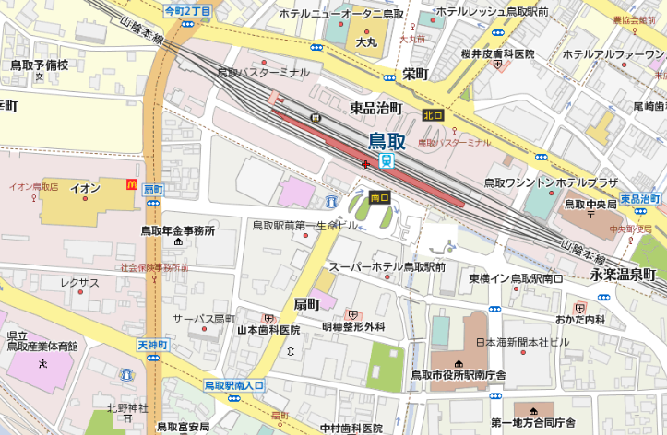
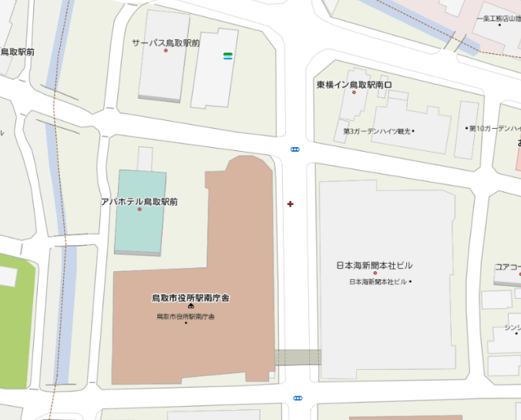
【拡大図】

【会場周辺図】

旅行部
日本海新聞

日本海新聞ビル

駐車場
出入口
↓↑

会 場


ＦＡＸ：０８５７－５２－６６７３

(公財)鳥取県産業振興機構 企業支援部 経営支援グループ（担当：石賀・高橋）
鳥取市若葉台南７丁目５番１号 ＴＥＬ：0857-52-6702

